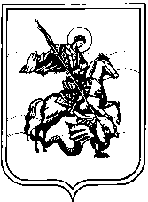

АДМИНИСТРАЦИЯ

СЕЛЬСКОГО ПОСЕЛЕНИЯ СЕЛО ТРОИЦКОЕ

Калужской области

П О С Т А Н О В Л Е Н И Е

с. Троицкое

от «15» апреля 2014г. №75
О внесении изменений в Постановление администрации
сельского поселения село Троицкое от 24.12.2012г. №265
«Об утверждении административного регламента
предоставления муниципальной услуги
«Совершение нотариальных действий».

На основании Указа Президента Российской Федерации от 07.05.2012г. №601 «Об основных направлениях совершенствования системы государственного управления», ПОСТАНОВЛЯЮ:

- В пункте 2.10 Постановления слова «30 минут» заменить словами «15 минут».

2. Настоящее постановление подлежит официальному опубликованию (обнародованию).

3. Контроль за исполнением настоящего Постановления оставляю за собой.

Глава администрации сельского
поселения село Троицкое К.В. Дундукова.

